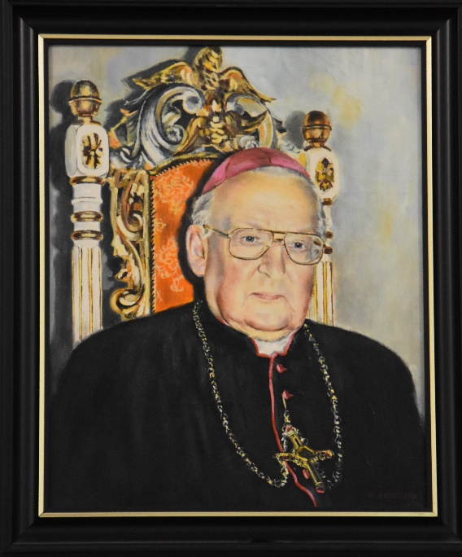

Jego Ekscelencja Ks. Kardynał nominat Ignacy Jeż
(ur. 31 lipca 1914 w Radomyślu Wielkim, zm. 16 października 2007 w Rzymie) polski duchowny rzymskokatolicki, biskup pomocniczy gorzowski w latach 1960–1972, biskup diecezjalny koszalińsko-kołobrzeski w latach 1972–1992, przewidziany do kreacji kardynalskiej na konsystorzu w 2007.
W dniu 5 czerwca 1960 roku otrzymał sakrę biskupią z rąk Jego Eminencji Ks. Kardynała Stefana Wyszyńskiego, w dniu 28 czerwca 1972 roku bulą Papieża Pawła VI został mianowany pierwszym biskupem Diecezji Koszalińsko- Kołobrzeskiej, a Miasto Koszalin stało się miastem biskupim.

Uchwałą Nr XLI/673/94 Rady Miejskiej w Koszalinie z dnia 6 maja 1994 roku Jego Ekscelencja Ks. Biskup Ignacy Jeż otrzymał akt nominacyjny HONOROWY OBYWATEL KOSZALINA.

Zmarł 16 października 2007 roku. Został pochowany w krypcie Bazyliki konkatedralnej Wniebowzięcia NMP w Kołobrzegu. 17 października 2007 roku -Papież Benedykt XVI poinformował, że Ksiądz Biskup Ignacy Jeż został nominowany do godności kardynalskiej .

